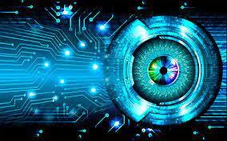

**Mavzu : Kompyuter ko'rish (computer vision) algoritmlari yordamida rasmli ma'lumotlarni klassifikatsiya qilish**

Computer Vision sohasi sifatida, ibtidoiy shaklda, Dartmut konferentsiyasida sun'iy intellekt (AI) atamasi kiritilgandan so'ng, 1960-yillarning boshlarida paydo bo'lgan. Mushuklarning tasvirlarini tasniflash tadqiqotchilar AIda hal qilgan dastlabki qiyin muammolardan biri edi. Mashinalarning yanada mukammal hisoblash qobiliyatlari va ma'lumotlarga kengroq kirishning paydo bo'lishi bilan AI 1980-yillardan keyin mashhur bo'ldi. Xo'sh, hozirda nima uchun Computer Vision AIning eng muhim sohalaridan biri hisoblanadi? Buning sababi shundaki, u turli sohalarda kundalik hayotga mos keladigan juda ko'p sonli ilovalarga ega. Biror kishiga o'limga olib keladigan kasallik tashxisi qo'yilgan bo'lsa yoki o'sha mukammal mos kiyimlarni sinab ko'rmasdan olish imkoniyatiga ega bo'lganda, o'z vaqtida birovning hayotini saqlab qolish haqida o'ylab ko'ring; qiziqarli eshitiladi, to'g'rimi? Xo'sh, bularning barchasini Computer Vision yordamida amalga oshirish mumkin. Yana bir nechta qiziqarli misollar quyida keltirilgan.

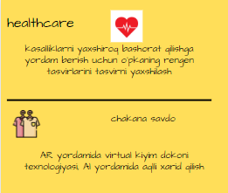

Computer Vision ham sun'iy intellektning eng talabchan domenlaridan biridir. "Research and Markets" tomonidan taqdim etilgan hisobotga ko'ra, Computer Vision bozorida sun'iy intellektning qiymati 2021 yildagi 15,9 milliard dollardan keyingi besh yil ichida 35,4 milliard dollarga o'sishi taxmin qilinmoqda. , Computer Vision muhandislariga bo'lgan ehtiyojning istiqbolli o'sishi bo'ladi. Shunday ekan, agar siz shunday bo'lishni istasangiz, tashvishlanmang; Computer Vision bo'yicha ushbu o'quv qo'llanma sizga boshlash uchun mukammal rejani taqdim etadi.

## Mundarija

##### [Computer Vision bo'yicha o'quv qo'llanma - Kompyuter bilan ko'rishni o'rganishni shu yerdan boshlang](https://www.projectpro.io/data-science-in-python-tutorial/computer-vision-tutorial-for-beginners#mcetoc_1fcvfccbea)

* + [Computer Vision krish](https://www.projectpro.io/data-science-in-python-tutorial/computer-vision-tutorial-for-beginners#mcetoc_1fcvfccbeb)
  + [Computer Vision o'rganish uchun zarur bo'lgan matematik tushunchalar](https://www.projectpro.io/data-science-in-python-tutorial/computer-vision-tutorial-for-beginners#mcetoc_1fcvfccbec)
* [Tasvirga ishlov berish](https://www.projectpro.io/data-science-in-python-tutorial/computer-vision-tutorial-for-beginners#mcetoc_1fcvfccbed)
* [Rasmni filtrlash](https://www.projectpro.io/data-science-in-python-tutorial/computer-vision-tutorial-for-beginners#mcetoc_1fcvfccbee)
* [Tasvirni aniqlashtirish](https://www.projectpro.io/data-science-in-python-tutorial/computer-vision-tutorial-for-beginners#mcetoc_1fcvfccbeg)
* [Chetni aniqlash](https://www.projectpro.io/data-science-in-python-tutorial/computer-vision-tutorial-for-beginners#mcetoc_1fcvfccbeh)
* [Morfologik operatsiyalar](https://www.projectpro.io/data-science-in-python-tutorial/computer-vision-tutorial-for-beginners#mcetoc_1fcvfccbei)
* [Computer Vision o'rganish uchun chuqur o'rganish tushunchalari](https://www.projectpro.io/data-science-in-python-tutorial/computer-vision-tutorial-for-beginners#mcetoc_1fcvfccbej)
* [Tasvir tasnifi](https://www.projectpro.io/data-science-in-python-tutorial/computer-vision-tutorial-for-beginners#mcetoc_1fcvndsu12i)
  + [Tasvirlarni tasniflashning ilovalari](https://www.projectpro.io/data-science-in-python-tutorial/computer-vision-tutorial-for-beginners#mcetoc_1fcvndsu12j)
* [Ob'ektni aniqlash](https://www.projectpro.io/data-science-in-python-tutorial/computer-vision-tutorial-for-beginners#mcetoc_1fcvndsu12k)
  + [Ob'ektni aniqlash usullari](https://www.projectpro.io/data-science-in-python-tutorial/computer-vision-tutorial-for-beginners#mcetoc_1fcvndsu12l)
  + [Ob'ektni aniqlashning ilovalari](https://www.projectpro.io/data-science-in-python-tutorial/computer-vision-tutorial-for-beginners#mcetoc_1fcvndsu12m)
* [Semantik segmentatsiya](https://www.projectpro.io/data-science-in-python-tutorial/computer-vision-tutorial-for-beginners#mcetoc_1fcvndsu12n)
  + [Semantik segmentatsiya algoritmlari](https://www.projectpro.io/data-science-in-python-tutorial/computer-vision-tutorial-for-beginners#mcetoc_1fcvndsu12o)
  + [Semantik tasvir segmentatsiyasini qo'llash](https://www.projectpro.io/data-science-in-python-tutorial/computer-vision-tutorial-for-beginners#mcetoc_1fcvndsu12p)

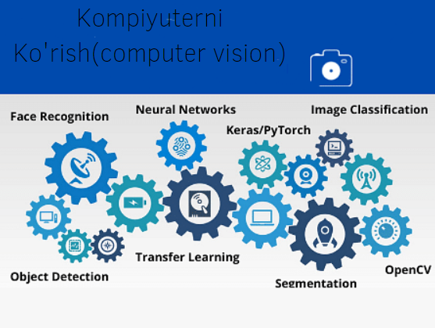.

### Computer Vision ****mashinasini o'rganishga kirish****

Computer Vision tasvir/video ma'lumotlarini tahlil qilish va [turli xil mashinani o'rganish algoritmlaridan](https://www.projectpro.io/article/common-machine-learning-algorithms-for-beginners/202) foydalangan holda mashinaga hisoblash qobiliyatini taqdim etish bilan shug'ullanadi . Mavhum ravishda, bu mashinaga odamga o'xshash vizual xulosa chiqarish qobiliyatini berishni o'z ichiga oladi. Computer Visionni boshlash uchun kompyuter fanining turli jihatlarini bilish talab qilinadi. Computer Vision bo'yicha ushbu o'quv qo'llanma sizning savollaringizga javob beradi:

* Qaysi matematik tushunchalar kerak?
* Qaysi kodlash tillari mashhur?
* Qaysi kutubxonalar va modullar sizga yordam berishi mumkin?
* Chuqur o'rganishning qaysi asoslari va jihatlari muhim?
* Computer Visionning qo'llanilishi qanday?

Quyida keltirilgan jadvalda Kompyuter Vision muhandisi bo'lish uchun zarur bo'lgan malakalar to'plamining qisqacha ko'rinishi berilgan.

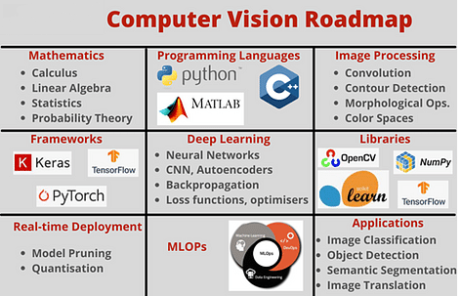

Keling, darhol ichkariga o'taylik.

**[](https://www.projectpro.io/projects/data-science-projects?utm_source=IMGCTA1%26utm_medium=ConvertLink%26utm_campaign=tutid68)**

### Computer Vision o'rganish uchun zarur bo'lgan matematik tushunchalar

Bizda kutubxonalar va o'rnatilgan funktsiyalar mavjud bo'lsa, nima uchun biz barcha matematikani bilishimiz kerak deb hayron bo'lishingiz mumkin. Qaerdadir, siz haqsiz, arxitekturaga chuqurroq kirib borish va ishlashni yaxshilash uchun ularni optimallashtirish uchun asosiy tushunchalarni matematik tushunish kerak. [Shuningdek, barcha mashinalarni o'rganish, chuqur o'rganish](https://www.projectpro.io/article/deep-learning-vs-machine-learning-whats-the-difference/414) va Computer Vision algoritmlarining asosiy asoslari sof matematikani o'z ichiga oladi; shuning uchun ham shuni bilish zarur.

#### Hisoblash

[Neyron tarmog'ining](https://www.projectpro.io/article/neural-network-projects/440) ishlashini tushunish uchun asosiy tushunchalardan biri [orqaga tarqalish algoritmidir](https://www.jeremyjordan.me/neural-networks-training/) . Amaldagi asosiy strategiya yo'qotish funktsiyasi qiymatiga asoslangan gradientlarni yangilashdir. Bu kontseptsiya differensial hisob, qisman hosilalar va funktsiyaning divergensiya/konvergentsiyasi haqida asosiy tushunchani talab qiladi.

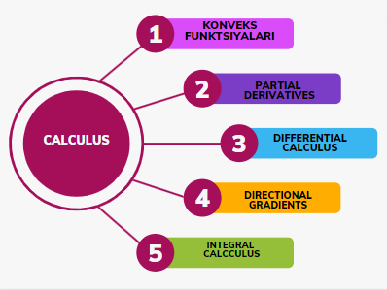

#### Chiziqli algebra

RGB tasvirlari 3D matritsadan foydalangan holda tuzilgan, kulrang rangdagi tasvirlar esa 2D matritsadan iborat. Videolar, shuningdek, ma'lum bir fps (sekundiga kadrlar) tezligida birlashtirilgan tasvirlardir. Shuning uchun tasvirlarni qayta ishlash uchun vektorlar va matritsalar ustida amallar haqida tushunchaga ega bo'lish kerak. O'lchovni qisqartirish ma'lumotlarni siqilgan maydonda taqdim etish uchun hal qiluvchi tushunchadir. [Bundan tashqari, chiziqli regressiya](https://www.projectpro.io/article/types-of-regression-analysis-in-machine-learning/410) , asosiy komponentlar tahlili, yagona qiymat parchalanishi va chiziqli diskriminant tahlili kabi algoritmlar chiziqli algebradan keng foydalanishning ajoyib namunalaridir.

#### Ehtimollar nazariyasi va statistika

[Computer Vision](https://www.projectpro.io/article/computer-vision-engineer-interview-questions/450) va chuqur o'rganish noaniqlik bilan kurashish atrofida aylanadi. Algoritmlar har doim natijalarning yaxshiroq versiyalarini bashorat qilganligi sababli, ehtimollik natijaning muvaffaqiyatini aniqlashda muhim rol o'ynaydi. Masalan, ko'p sinfli tasnifda ma'lum bir sinf bilan bashorat qilinadigan ma'lum bir ob'ektning chiqishi faqat ehtimollik aksiomalariga bog'liq. Bundan tashqari, Maksimal ehtimollik baholash (MLE) yoki Maksimal posteriori baholash (MAP) ga asoslangan optimallashtirish strategiyalari statistik ma'lumotlardan foydalanishni qisqacha tavsiflaydi.

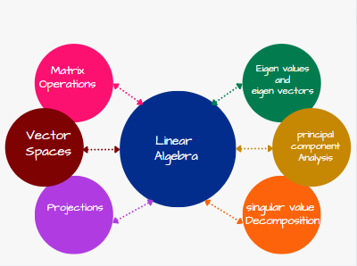

Kompyuter ko'rishni asosan past darajadagi ko'rish, o'rta va yuqori darajadagi ko'rishga bo'lish mumkin. Bu erda biz ikkala toifani ham muhokama qilamiz. Tasvirni qayta ishlash past darajadagi ko'rishni o'z ichiga oladi, [chuqur o'rganish](https://www.projectpro.io/article/deep-learning-algorithms/443) esa yuqori darajadagi ko'rishning bir qismidir.

Keling, kompyuterda ko'rishning o'zagi, ya'ni tasvirni qayta ishlash haqida gapiraylik. Biz pythonda OpenCV yordamida  [tasvirni qayta ishlashning](https://www.projectpro.io/article/image-processing-projects-ideas/460" \o "tasvirni qayta ishlash" \t "https://www.projectpro.io/data-science-in-python-tutorial/_blank) turli asosiy mavzularini muhokama qilamiz .

[**Ma'lumotlarni tozalash, ma'lumotlarni qayta ishlash va ma'lumotlarni vizualizatsiya qilish uchun Data Analytics misol kodlariga**](https://www.projectpro.io/recipes?utm_source=TXTCTA1&utm_medium=RcpLink&utm_campaign=tutid68)**BEPUL kirishga ega bo'ling**

## Tasvirga ishlov berish

### Rangli bo'shliqlar

OpenCV tomonidan taqdim etilgan to'rtta mashhur rang maydoni RGB, HSV, YCrCb va LAB. Rang bo'shliqlarining har biri o'ziga xos xususiyatlarga ega va tasvirga ta'sir qiluvchi turli omillarni hisobga oladi. Tegishli rang maydonidan foydalanish rangga asoslangan segmentatsiya bilan bog'liq muammolarni hal qilishga yordam beradi.

### ****RGB:****

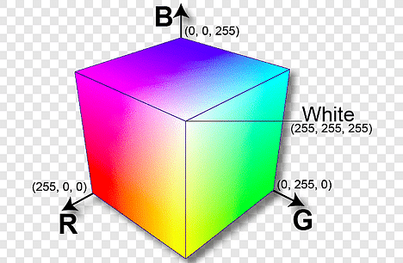

[Manba: Pngwing]

RGB uchta rangni anglatadi - qizil, yashil va ko'k. RGB tasvirining piksellari qizil, yashil va ko'k rang intensivligining chiziqli kombinatsiyasidan iborat. Rangni farqlash ko'p jihatdan yorug'lik sharoitlariga bog'liq. Yorqin yorug'lik ostida ranglarning ajratilishi zerikarli yorug'likdan farqli o'laroq ko'proq ko'rinishi mumkin. Shunday qilib, rangga asoslangan segmentatsiyani amalga oshirish uchun RGB rang maydoni yaxshi tanlov emas, chunki rang va yorqinlik bilan bog'liq ma'lumotlar aralashtiriladi.

Kod: [RGB tasvirini o'qish va ko'rsatish](https://www.projectpro.io/recipes/display-rgb-image-plotly)

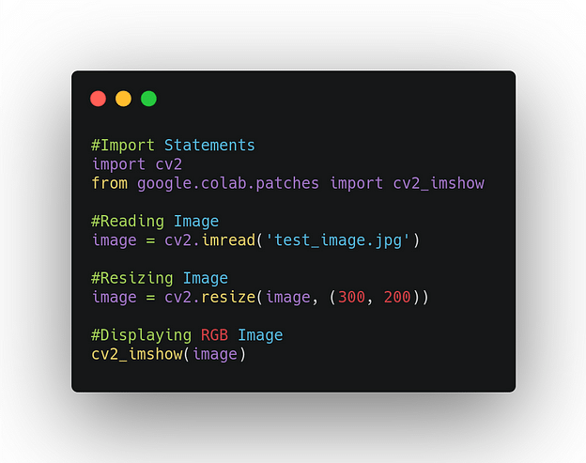

Chiqish:

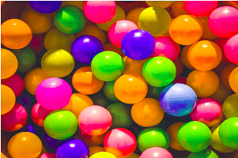

Kod: ko'k kanal chiqarilmoqda va ko'rsatilmoqda

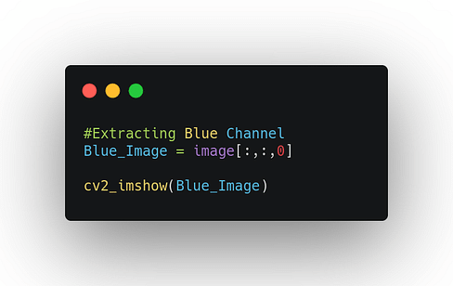

Chiqish:

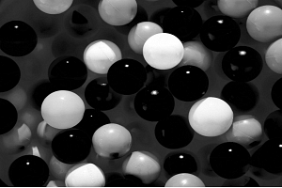

Kod: yashil kanalni ajratib olish va ko'rsatish

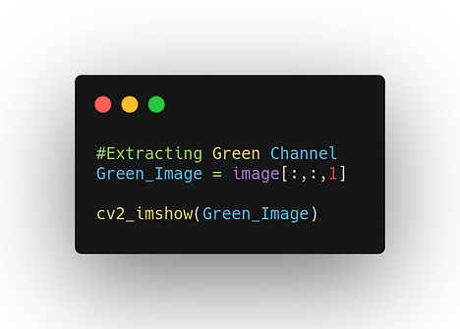

Chiqish:

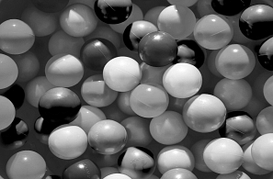

Kod: qizil kanal chiqarilmoqda va ko'rsatilmoqda

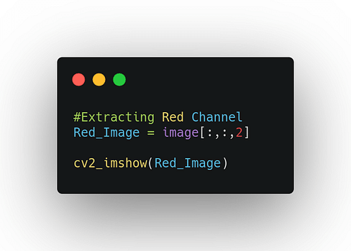

Chiqish:

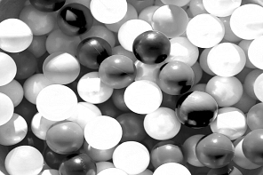

#### HSV

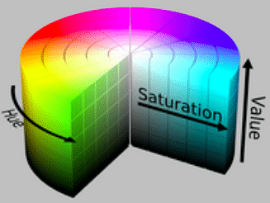

[Manba: Vikipediya]

HSV tasviridagi uchta kanal - Hue (H), Saturation (S) va Qiymat (V).

Hue kanali rang bilan bog'liq ma'lumotlarni o'z ichiga oladi.

To'yinganlik kanali rang soyalarini o'z ichiga oladi.

Qiymat yorug'likning intensivligini anglatadi.

Rang va to'yinganlikning tarkibiy qismlari yorug'lik sharoitlariga deyarli befarq bo'lib qoladi. Qiymat komponenti yorug'likka qarab o'zgaradi. HSV rang maydonida xrominatsiya va yorqinlik manbalari alohida bo'lganligi sababli, chegarani belgilash orqali rang segmentatsiyasini amalga oshirish osonroq bo'ladi.

Kod: HSV ga aylantirilmoqda

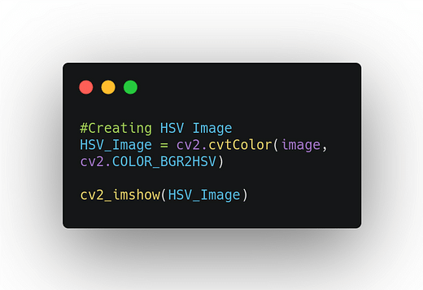

Chiqish:

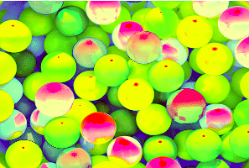

#### YCrCb

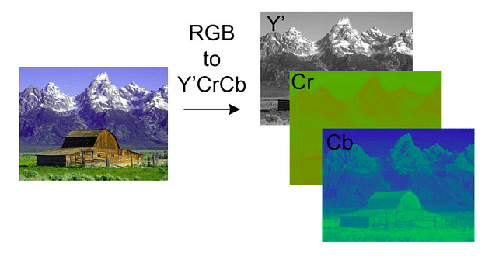

[Manba: Hisur]

**Koʻproq  amaliyot,**[**katta maʼlumotlar va tahliliy loyihalar**](https://www.projectpro.io/projects/big-data-projects/apache-spark-projects?utm_source=TXTCTA2&utm_medium=ConvertLink&utm_campaign=tutid68)**va qoʻshimcha yoʻl-yoʻriqlarga ega boʻling. ProjectPro yordamida martaba oʻtishingizni tez kuzatib boring.**

YCrCb rang maydonida Y luma (yorqinlik intensivligi) degan ma'noni anglatadi, Cr luma komponentini (R - Y) ayirgandan keyin qizil komponentni ifodalaydi va shunga o'xshash Cb luma komponentini (B - Y) ayirgandan keyin ko'k komponentni ifodalaydi. Shunga qaramay, xroma va yorqinlikning aniq komponentlari ranglarni samarali ajratishda yordam beradi; Xususan, bu rang maydoni tasvirdan qizil va ko'k ranglarni farqlash uchun eng yaxshi ishlaydi.

Kod: YCrCb ga aylantirilmoqda

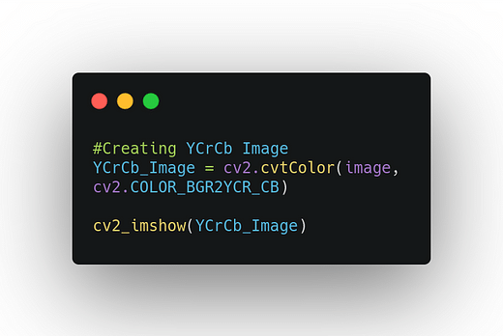

Chiqish:

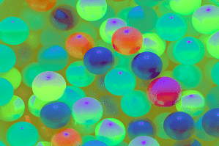

**LAB**

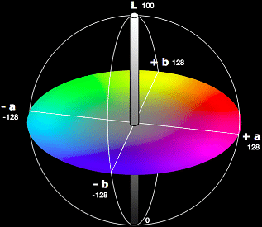

[Manba: Hisko]

Bu rang maydoni, shuningdek, alohida kanallarda yorqinlik va xrom ma'lumotlarini kodlaydi. L kanali engillikka (yorug'lik intensivligiga) mos keladi. A va B komponentlari rang tafsilotlarini saqlaydi, birinchisi yashildan to qizil ranggacha, ikkinchisi ko'kdan sariq ranggacha bo'lgan rang komponentlaridan iborat. Yuqorida aytib o'tilganidek, yorug'likning o'zgarishi Y komponentiga ta'sir qiladi. A va B komponentlari yorug'lik sharoitidan qat'i nazar, rang ma'lumotlaridagi farqni sezilarli darajada ko'rsatadi.

Kod: LABga aylantirilmoqda

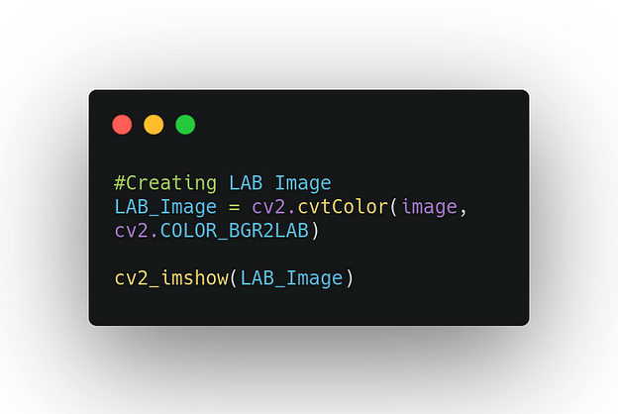

Chiqish:

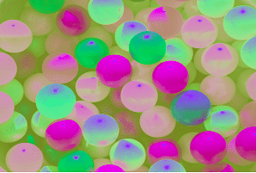

## ****Rasmni filtrlash****

Tasvirni filtrlash ko'p maqsadlarda ishlatilishi mumkin, masalan, xiralashtirish, aniqlashtirish yoki tasvirning qirralarini aniqlash. Bu 2D yadro matritsasi bilan tasvirning konvolyutsiyasini amalga oshirishni o'z ichiga oladi. Konvolyutsiya yadroni kiritilgan tasvir ustida siljitish va elementlar bo'yicha ko'paytirish va undan keyin qo'shishni o'z ichiga oladi. Asosiy konvolyutsiya operatsiyalarini tushunish uchun  ushbu [havolani](https://media.giphy.com/media/i4NjAwytgIRDW/giphy.gif) tekshiring .

Nazariya bilan bir qatorda, biz tasvirni filtrlash uchun OpenCV tomonidan taqdim etilgan turli funktsiyalar va funktsiyalarni ham muhokama qilamiz.

* [Gauss loyqaligi OpenCV da nima qiladi?](https://www.projectpro.io/recipes/does-image-smoothing-work-with-gaussian-blurring-method-opencv)
* [OpenCV da median usuli bilan tasvirni tekislashning ishlashi](https://www.projectpro.io/recipes/does-image-smoothing-work-with-median-method-opencv)
* [Silliq harakatlanuvchi o'rtachani qanday hisoblash mumkin?](https://www.projectpro.io/recipes/does-image-smoothing-work-with-averaging-method-opencv)

#### “filter2D()”

**“filter2D()” bu**[OpenCV](https://www.projectpro.io/article/opencv-projects-ideas-/492) tomonidan taqdim etilgan funksiya boʻlib, u oldindan belgilangan har qanday maxsus yadro yordamida tasvirni konvolyutsiyani amalga oshirishga yordam beradi. Funktsiya uchta parametrni talab qiladi - **src** , **dddepth** va **yadro** .

* **src** - kirish tasviri
* **dddeth** chiqish tasvirining chuqurligini ifodalaydi. Standart qiymatni -1 ga saqlash kirish va chiqish tasvirining bir xil chuqurligini saqlab qoladi.
* **yadro** - bu maxsus konvolyutsiya matritsasi

Endi rasmdagi turli operatsiyalarni muhokama qilishni boshlaylik.

### Xiralashish

Tasvirni xiralashtirish, shuningdek, silliqlash deb ham ataladi, bu har qanday tasvirni qayta ishlash dasturida muhim qadamdir. Xiralashtirish odatda chekkalarni aniqlash bilan shug'ullanishda dastlabki ishlov berish bosqichidir, chunki u ob'ektlarning chetlari atrofidagi shovqinni kamaytirishga yordam beradi.

Asosan uchta turdagi xiralashtirish usullari qo'llaniladi - o'rtacha xiralashtirish, Gauss xiralashtirish va ikki tomonlama filtrlash.

#### 1. Simple Blurring

Asosiy xiralashtirish shunchaki tasvirning piksel qiymatlarini o'rtacha hisoblashni o'z ichiga oladi. Misol uchun, siz bittadan iborat bo'lgan 3*3 o'lchamli maxsus yadro yasashingiz va uni 9 ga bo'lishingiz mumkin. Ushbu yadroning tasvir bilan konvolyutsiyasi loyqalik effektiga olib keladi.

Kod: Maxsus xiralashtirish

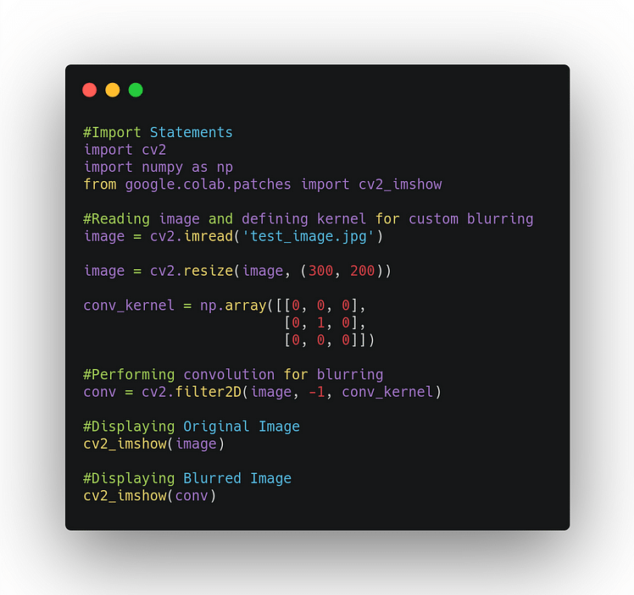

Chiqish:



OpenCV shuningdek, tasvirni xiralashtiradigan " **blur()** " funksiyasini ham taqdim etadi . Ushbu funktsiyada faqat yadro hajmini eslatib o'tish kerak, keyin u o'z-o'zidan loyqa matritsani yaratadi va xiralashtirishni amalga oshiradi.

Kod: OpenCV's Blur

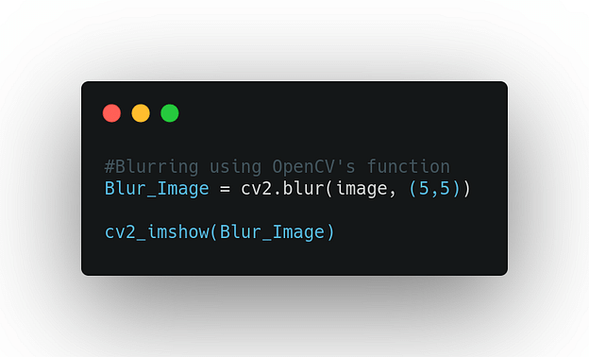

Chiqish:



#### 2. Gauss xiralashishi

Ushbu xiralashtirish usuli Gauss filtridan foydalanadi. Bu erda doimiy son bilan barcha qiymatlarni to'g'ridan-to'g'ri o'rtacha hisoblash o'rniga, o'rtacha og'irlikdagi o'rtacha qiymat bo'ladi. Rasm piksellarining yadro markazidan masofasi ularning o'rtacha og'irlikdagi tegishli vaznini aniqlaydi. Markazga yaqin joylashgan piksellar uzoqroq piksellardan farqli o'laroq ko'proq og'irlikka ega.

[](https://www.projectpro.io/projects/data-science-projects/data-science-projects-in-python?utm_source=IMGCTA1%26utm_medium=ConvertLink%26utm_campaign=tutid68)

OpenCV " **GaussianBlur()** " funksiyasini ta'minlaydi, bu birinchi navbatda to'rtta argumentni talab qiladi - **src** , **ksize** , **sigmaX** va **sigmaY** .

* **src** - kirish tasviri
* **ksize** - Gauss yadrosining o'lchami
* **sigmaX** - Gauss yadrosining gorizontal yo'nalishdagi standart og'ishi; standart qiymat 0
* **sigmaY** - Gauss yadrosining vertikal yo'nalishdagi standart og'ishi; standart qiymat 0

Kod: OpenCV ning Gauss xiralashuvi

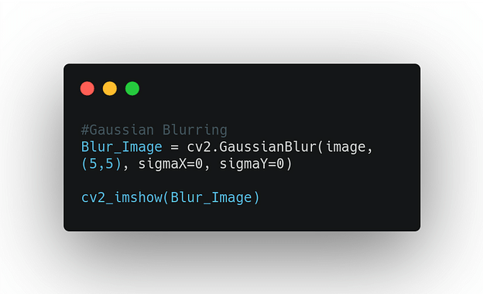

Chiqish:

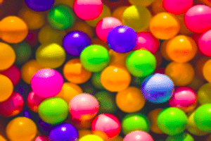

#### 3. Median xiralashish

Ushbu turdagi xiralashtirish asl tasvirdagi piksel qiymatlarini loyqalash yadrosi bilan qoplangan maydondagi piksellarning median qiymati bilan almashtirishni o'z ichiga oladi.

Amaldagi funksiya " **medianBlur()** ". Argument sifatida faqat kirish tasviri va median filtrning yadro hajmi talab qilinadi.

Kod: OpenCV ning Median Blur

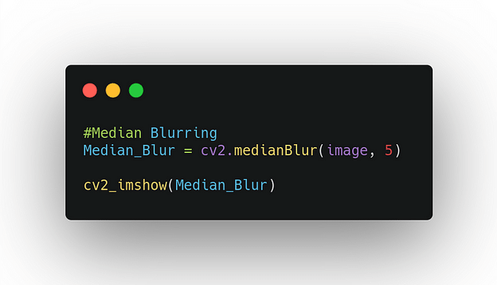

Chiqish:

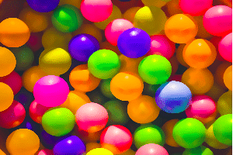

#### 4. Ikki tomonlama filtrlash

O'tkir qirralar bilan bog'liq ma'lumotlarni saqlash kerak bo'lganda, butun tasvirni xiralashtirish yaxshi tanlov emas. Bunday holda, ikki tomonlama filtrlash foydali bo'ladi. U mahalladagi piksel qiymatlarining oʻxshashligi asosida tasvirni tanlab xiralashtiradi. Ushbu filtr Gauss filtrining xususiyatini o'z ichiga oladi, ya'ni yadro markazidan masofa va tasvirning qo'shnisida mavjud piksel intensivligi asosida filtrlash. Demak, bu tasvirning chekka tuzilishini saqlashga yordam beradi.

OpenCV " **bilateralFilter()** " funksiyasini taqdim etadi. U birinchi navbatda to'rtta argumentga ega - **src** , **d** , **sigmaColor** , **sigmaSpace** .

* **src** - kirish tasviri
* **d** - filtrlashda piksel qo'shnisi uchun hisobga olinadigan diametrning qiymati
* **sigmaSpace yadroning** fazoviy taqsimotini aniqlaydi (Gauss filtriga o'xshash)
* **sigmaColor** ruxsat etilishi mumkin bo'lgan piksel intensivligi o'rtasidagi farq chegarasini aniqlaydi

Kod: OpenCV ning ikki tomonlama filtri

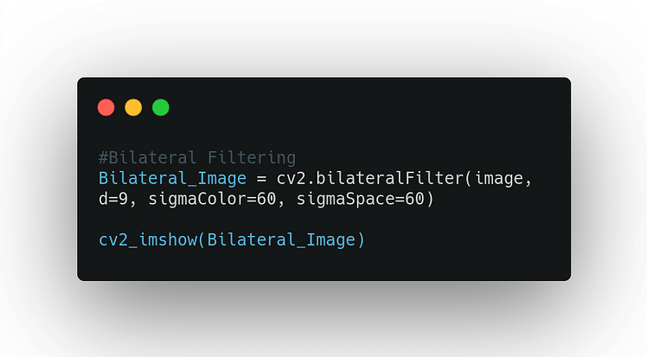

Chiqish:

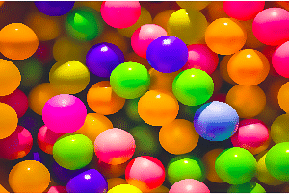

**Yechimli**[**katta ma'lumotlar loyihalari bilan ajoyib ish yutuvchi loyiha portfelini yarating**](https://www.projectpro.io/projects/big-data-projects/apache-spark-projects?utm_source=TXTCTA3&utm_medium=ConvertLink&utm_campaign=tutid68)

## Tasvirni aniqlashtirish

Tasvirni aniqlashtirish loyqalanishning aksincha. U qo'shni piksellardagi o'zgarishlarni ta'kidlaydi, shunda qirralar yanada yorqinroq ko'rinadi. Bu erda biz aniqlashtirish uchun maxsus 2D yadro quramiz. Amaldagi yadro,



[Manba: Setosa]

Kod: Maxsus yadro yordamida keskinlashtirish

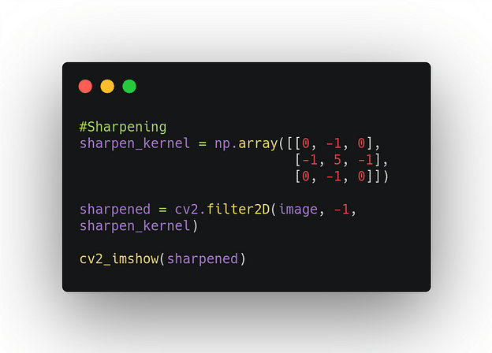

Chiqish:

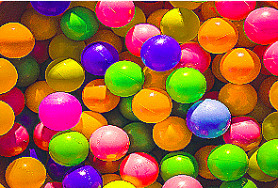

## Chetni aniqlash

Rasmdagi qirralarning aniqlanishi bizga mavjud ob'ektlarni aniqlash imkonini beradi. Shunday qilib, bu Computer Visionda muhim foydalanish holati. Qirralar tasvirning qo'shni piksel intensivligining sezilarli o'zgarishi natijasida hosil bo'ladi. Ikki mashhur chekka aniqlash algoritmlari - **Sobel filtri** va **Canny filtri** .

#### 1. Sobel Edge Detection

Sobel detektori tasvirdagi piksellarning gradientini hisoblab chiqadi. U piksel intensivligining yorug'likdan qorong'igacha o'zgarishi tezligini va o'zgarish yo'nalishini aniqlaydi. Ushbu o'zgarish intensivlikning qanchalik tez yoki asta-sekin o'zgarishini baholash orqali bizga chekka mavjudligini bilish imkonini beradi. U ikkita yadroni o'z ichiga oladi, biri gorizontal qirralarni aniqlash uchun, ikkinchisi esa vertikal qirralar uchun.

Vertikal yadro: Gorizontal yadro:

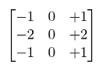     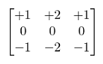

Vertikal yadro X o'qi bo'ylab qirralarni yaxshilaydi, gorizontal yadro esa Y o'qi bo'ylab qirralarni yaxshilaydi.

#### 2. Canny Edge Detection

[Canny chekka detektori](https://www.projectpro.io/recipes/what-is-canny-edge-detection-technique-opencv) ko'p bosqichli chekka aniqlash algoritmiga amal qiladi. U mustahkam va yuqori samarali, chunki u Sobel filtri usulini va ba'zi keyingi ishlov berish bosqichlarini o'z ichiga oladi. Muhim bosqichlar quyida keltirilgan:

* Shovqinni kamaytirish

Bu tasvirni tekislash va aniq natijalarga erishish uchun qirralarning shovqinini kamaytirish uchun Gauss Blur bilan oldindan ishlov berish bosqichidir.

* Sobel filtrlash

Bu qadam ikkala yo'nalish bilan birga tasvirning intensivlik gradientini hisoblab chiqadi - X va Y. Sobel filtriga o'xshash; u intensivlik gradientining yo'nalishi va o'zgarish tezligini chiqaradi.

* Maksimal bo'lmagan bostirish

Ushbu usul yaratilgan noto'g'ri qirralarga e'tibor bermaslik uchun ishlatiladi. Joriy pikselning gradient qiymati qo'shni pikseldan katta yoki yo'qligini tekshiradi. Birinchi holda, joriy pikselning gradient qiymati o'zgarishsiz qoladi, aks holda qiymat nolga yangilanadi.

* Histerezis chegarasi:

Ushbu turdagi chegara qirralarni kuchli, bostirilgan va zaiflarga ajratadi. Ostonaga asoslanib, stron, ular,g qirralari yakuniy aniqlash xaritasiga kiritiladi, bosilgan qirralar olib tashlanadi va agar zaif qirralar kuchli qirralar bilan bog'langan bo'lsa, ular ham yakuniy aniqlash xaritasiga kiritiladi.

Kod: Sobel va Canny Edge Detection

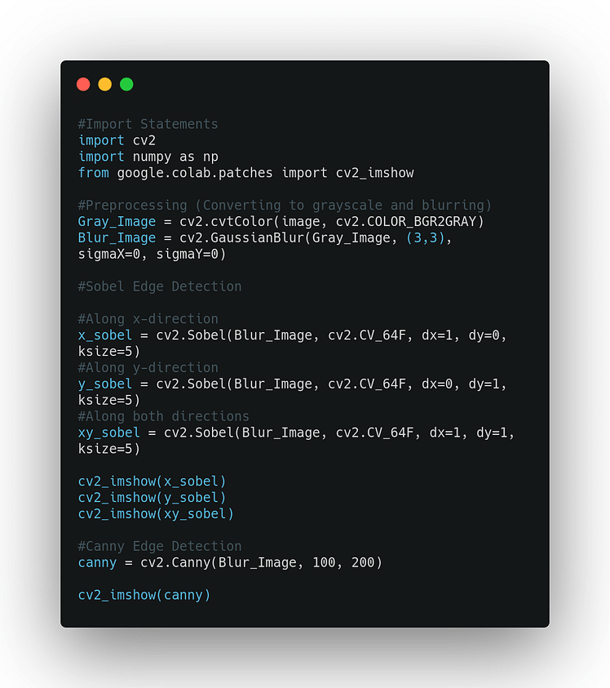

Chiqish: 1. X yo‘nalishida Sobel, 2. Sobel y yo‘nalishida, 3. Xy yo‘nalishida Sobel va 4. Canni aniqlash [barcha qatorlarda chapdan o‘ngga]

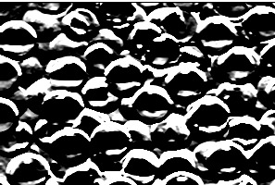

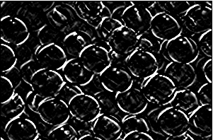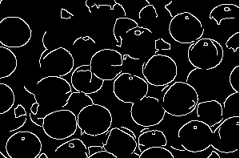

## Morfologik operatsiyalar

[Morfologik operatsiyalar](https://www.projectpro.io/recipes/what-is-morphological-gradient-of-image-opencv) , shuningdek, yadroning tasvir bilan konvolyutsiyasi orqali bajarilishi mumkin bo'lgan asosiy operatsiyalardir. Transformatsiyalar ikkilik tasvirda amalga oshiriladi. Har xil turdagi operatsiyalar - eroziya, kengayish, ochish, yopish va boshqalar.

### Eroziya

Eroziya shovqinni olib tashlash uchun foydalidir. Nomidan ko'rinib turibdiki, bu operatsiya oldingi ob'ektlarning chegaralarini buzadi va shuning uchun ularni ingichka qiladi. Maqsad shundaki, yadro tasvir bilan birlashganda, yadro ostidagi barcha piksellar 1 bo'lsa, tasvirning ma'lum bir piksel qiymati bitta bo'lib qoladi. Aks holda, piksel qiymati nolga aylanadi.

### Kengayish

Ob'ekt maydonini oshirish uchun kengaytma odatda eroziyadan keyin amalga oshiriladi. Eroziya shovqinni yo'qotib, chegaralarni ingichka qilib qo'yganligi sababli, kengayish aksincha, ya'ni ob'ekt chegaralarini qalinroq qiladi. Konvolyutsiya sodir bo'lganda, yadro ostida qiymati bitta bo'lgan kamida bitta piksel bo'lsa, asl tasvirning piksel qiymati 1 ga aylanadi.

### Ochilish

Bu operatsiya oddiygina eroziyadan so'ng kengayishdir. Ob'ekt chegaralarini saqlab qolgan holda shovqinlarni olib tashlashda yordam beradi.

### Yopish

Ushbu operatsiya faqat ochilishning teskarisidir, ya'ni kengayishdan keyin eroziya. Bu tasvir ob'ektlaridagi kichik bo'shliqlarni yopishga yordam beradi.

Kod: Eroziya, kengayish, ochish va yopish

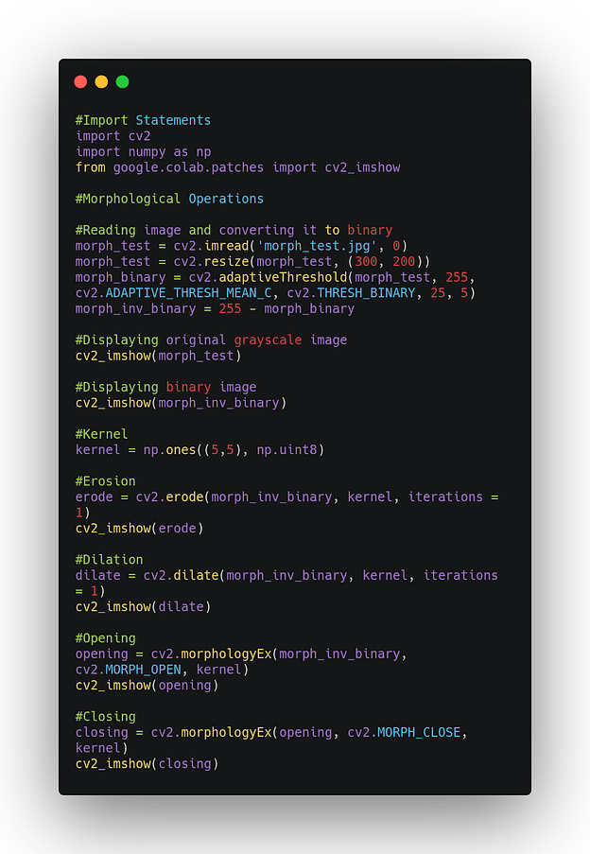

Chiqish: 1. Asl tasvir (kulrang rang), 2. Inverted Binar tasvir, 3. Eroziya, 4. Kengayish, 5. Ochilish va 6. Yopish [barcha qatorlarda chapdan o‘ngga]

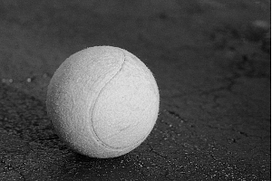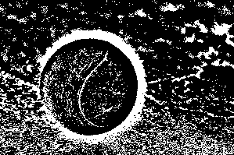



Men eng mashhur morfologik o'zgarishlarni muhokama qilganimda, siz morfologik gradient, yuqori shlyapa va qora shlyapani ham tekshirishingiz mumkin.

## Kompyuter Vision o'rganish uchun chuqur o'rganish tushunchalari

Computer Vision uchun chuqur o'rganish so'nggi o'n yil ichida juda ko'p o'rganilgan sohadir. Tasvirlarni tasniflash, ob'ektlarni aniqlash, semantik segmentatsiya, generativ raqib tarmoqlar va tasvirning o'ta aniqligi kabi ko'rish muammolarini chuqur o'rganish texnologiyasida bir nechta yutuqlar mavjud.

Xo'sh, Computer Vision uchun  [chuqur o'rganishni](https://www.projectpro.io/projects/data-science-projects/deep-learning-projects" \o "chuqur o'rganish" \t "https://www.projectpro.io/data-science-in-python-tutorial/_blank) qanday boshlash kerak ?

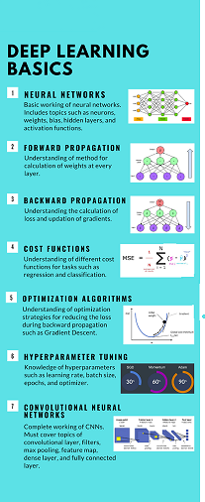

Yuqorida aytib o'tilganidek, birinchi navbatda, matematika fanlari haqida oldindan ma'lumotga ega bo'lishingiz kerak. Keyinchalik, chuqur o'rganish uchun zarur bo'lgan asosiy tushunchalar haqida bilish uchun quyidagi jadvalga qarang.

Shuningdek, chuqur o'rganish uchun tavsiya etilgan manbalarning quyidagi ro'yxatini ko'rib chiqing.

* [Yoshua Bengio, Ian Gudfellow va Aaron Courville tomonidan chuqur o'rganish kitobi](http://faculty.neu.edu.cn/yury/AAI/Textbook/DeepLearningBook.pdf)

Computer Vision bo'yicha ushbu qo'llanmada biz ko'rib chiqadigan keyingi eng muhim tushuncha - bu Computer Vision bilan bog'liq turli xil texnikalar. Keling, to'g'ridan-to'g'ri Computer Visionning turli muammolari va ularning ishlashiga to'xtalib o'tamiz.

## Tasvir tasnifi

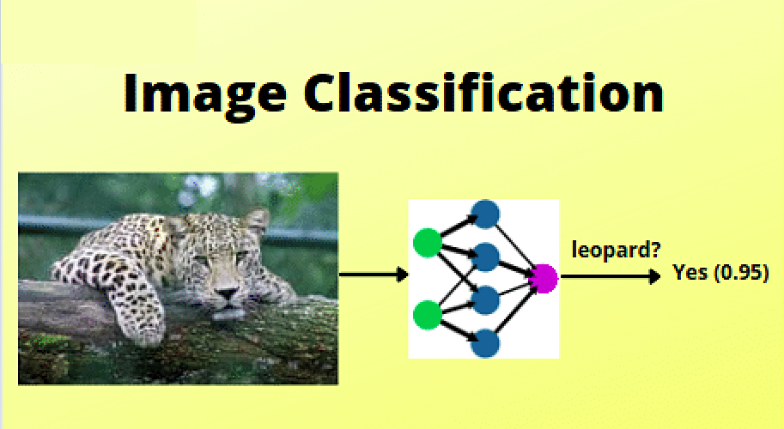

[Tasvirni tasniflash](https://www.projectpro.io/article/deep-learning-for-image-classification-in-python-with-cnn/418) - bu tasvirning mazmunini aniqlash va keyin ob'ektlarni sinflarga ajratish uchun Computer Vision vazifasi. Masalan, yuqoridagi rasmga qarab, biz bu leopard ekanligini osongina tan olamiz, lekin kompyuter uni qanday qilib leopard deb tasniflaydi?

Mashinani o'rganishda ham, chuqur o'rganishda ham tasniflash uchun bir nechta algoritmlar mavjud. Ba'zi bir mashina o'rganish algoritmlari qo'llab-quvvatlash vektor mashinasi, qaror daraxtlari va K eng yaqin qo'shnidir. Chuqur tushunishda Konvolyutsion neyron tarmoqlari (CNN) tasniflash uchun eng mashhur arxitektura hisoblanadi, chunki ular turli xil xususiyatlarni osongina o'rganishi va yuqori aniq natijalarni berishi mumkin.

#### ****Xo'sh, CNN tasvir tasnifini qanday amalga oshiradi?****

Asosiy CNN quyidagi bosqichlardan iborat bo'ladi:

1. Konvolyutsiyani amalga oshirish va chiziqli bo'lmagan faollashtirish funktsiyasidan so'ng xususiyat xaritalarini chiqarish uchun 2D konvolyutsiya qatlami.
2. Eng muhim xususiyatlarni ajratib olish va tasvir o'lchamlarini kamaytirish uchun maksimal birlashtiruvchi qatlam.
3. Chuqur tarmoq yaratish uchun yuqoridagi modulni bir necha marta takrorlashingiz mumkin. Model qirralar, rang teksturalari, kontrast va boshqalar kabi ibtidoiy xususiyatlarni o'rganadi. Chuqurroq borgan sari, ob'ektning tuzilishi kabi murakkabroq xususiyatlar tan olinadi.
4. Keyinchalik, har bir qatlamning har bir tuguni boshqa qatlamning har bir tuguniga bog'langan to'liq bog'langan qatlamlar mavjud. Ular ajratib olingan xususiyatlar asosida tasniflash ishini bajaradilar.

Nihoyat, yakuniy to'liq bog'langan qatlam bashorat qilish ehtimolini chiqarish uchun sigmasimon/softmax faollashtirish funksiyasidan iborat bo'ladi.

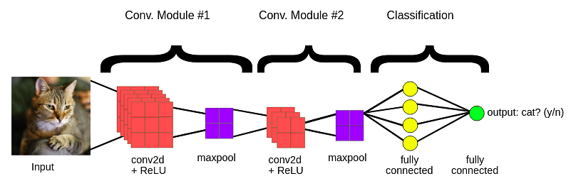

   [Manba: Ishlab chiquvchilar]

### Tasvirlarni tasniflashning ilovalari

Rasmlarni tasniflash ko'plab sohalarda keng tarqalgan. Siz undan anomal mahsulotlarni tasniflash uchun Machine Vision, haydash joyidagi daraxtlar, ko‘chalar yoki ustunlarni tanib olish uchun o‘z-o‘zidan boshqariladigan avtomobillar, kasalliklarni tashxislash uchun tibbiy tasvirlar, o‘yinlar uchun kengaytirilgan haqiqat, barqaror dehqonchilik uchun qishloq xo‘jaligi va boshqa ko‘plab ilovalarda foydalanishingiz mumkin.

#### Ob'ektni aniqlash

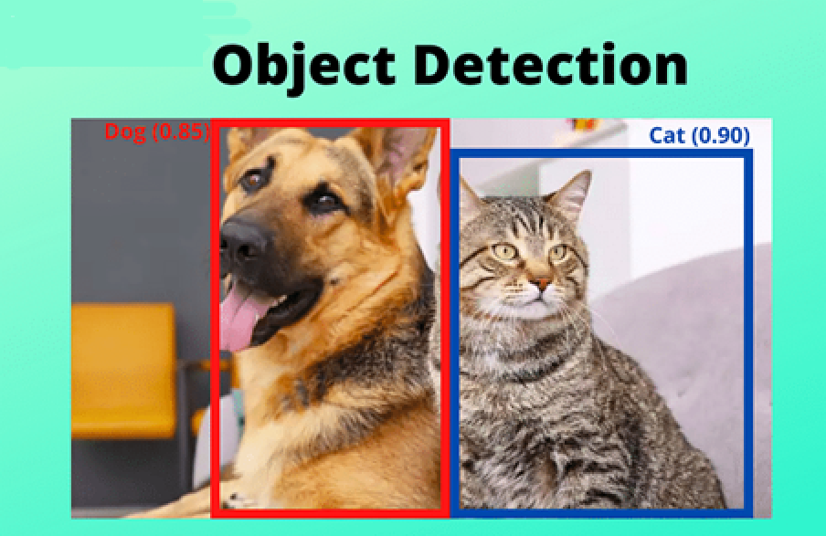

[Ob'ektni aniqlash](https://www.projectpro.io/project-use-case/real-time-fruit-detection-with-yolo) - bu ob'ektlarni aniqlash uchun tasvir tasnifini va ularning qaerdaligini bilish uchun ob'ektni lokalizatsiya qilishni o'z ichiga olgan kompyuter ko'rish dasturi. Qiziqarli hudud atrofida cheklovchi quti chiziladi va kirish uchun sinf yorlig'i u bilan bog'lanadi. Sinflarning ba'zi misollari odam, oziq-ovqat mahsuloti, mashina, shisha, it yoki hamyon bo'lishi mumkin.

Ob'ektni aniqlashning asosiy strategiyasini uchta bosqich sifatida umumlashtirish mumkin - maqsadli hududni tanlash, xususiyatni ajratib olish va tasniflash yoki regressiyani amalga oshirish.

Ob'ektni aniqlash usullari

Chuqur o'rganishga asoslangan ob'ektni aniqlashni ikki toifaga ajratish mumkin - bir bosqichli usullar va ikki bosqichli usullar. Keling, har bir toifani va ular bilan bog'liq mashhur algoritmlarni muhokama qilaylik.

#### Bir bosqichli usullar

Bir bosqichli usullarda tasvir ikki bosqichli usullardan farqli o'laroq, neyron tarmoqdagi bitta o'tish orqali o'tadi. Ob'ektlar uchun belgilangan prognozlar soni oldindan belgilangan panjara asosida amalga oshiriladi. Chiqishdagi ob'ektlarning har biri uchun chegara qutilari va sinf ehtimollari hisoblanadi. Bir bosqichli algoritmlardan ba'zilari:

1. **YOLO** : Bu "Siz faqat bir marta qaraysiz" degan ma'noni anglatadi. Yolo'da kirish [tasviri](https://www.projectpro.io/project-use-case/build-your-own-ocr-tesseract-yolo) panjara hujayralariga bo'linadi. Har bir katakcha uchun chegara qutilari hisoblab chiqiladi. Agar chegara chizig'ining markazi to'r katakchasi ichiga tushsa, u holda koordinatalar va sinf ishonch ballari hisoblanadi.

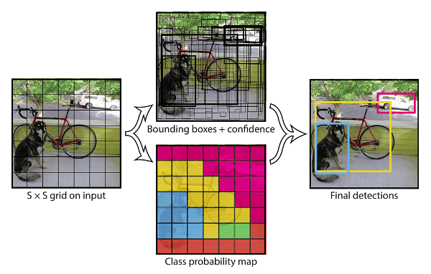

    [Manba: Arxiv]

1. **SSD :**[SSD](https://arxiv.org/abs/1512.02325) ning asosiy ishi YOLO ishiga juda o'xshaydi. Biroq, SSD-da turli o'lchamdagi ob'ektlarni yaxshiroq aniqlash uchun YOLO-dan farqli o'laroq, panjara turli o'lchamlarni o'z ichiga oladi. Garchi SSD YOLO ga qaraganda tezroq va aniqroq natijalar bersa-da, unumdorlik kichik ob'ektlar bo'lganda biroz pasayadi.

### Ikki bosqichli usullar

Ikki bosqichli usullarda birinchi qadam ob'ektlarni topishingiz mumkin bo'lgan taxminiy mintaqa takliflarini yaratishni o'z ichiga oladi va ikkinchi bosqich - xususiyatlarni ajratib olishdan keyin tasniflash. Mintaqaviy ob'ektni aniqlashning mashhur algoritmlari R-CNN, Fast R-CNN va Faster R-CNN hisoblanadi.

1. **R-CNN** : R-CNN mintaqaviy takliflarni “tanlab qidiruv” usuli yordamida hisoblab chiqadi. Tanlangan qidiruvda tasvirdagi turli ob'ektlarning segmentatsiya xaritalari hisoblab chiqiladi va kichikroq hududlar o'xshashlik asosida muhimroq hududlarga rekursiv ravishda birlashtiriladi. Bundan tashqari, xususiyatlarni olish uchun CNN-ga asoslangan tarmoq ishlatiladi. Nihoyat, hududlar tasniflanadi. Ushbu usulning kamchiliklari shundaki, u juda sekin, chunki u sinov vaqtida har bir tasvir uchun 2000 ga yaqin hududni hisoblaydi.
2. **Tez R-CNN** : Ushbu usulda, mintaqa takliflarini boshida conv-net orqali o'tkazish o'rniga, xususiyat xaritalarini hisoblash uchun butun tasvir uzatiladi. Keyinchalik, mintaqaviy takliflar taklif usulidan hosil bo'ladi. Bundan tashqari, RoI Pooling qatlamidan foydalaniladi, u modelga kiritish uchun barcha hududlarni qayta shakllantiradi. Oxir-oqibat, to'liq bog'langan qatlamlar chegara qutilarini va tasniflash qiymatlarini chiqaradi.

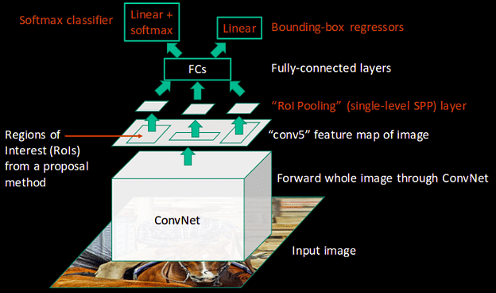

[Manba: Analyticsvidhya]

**Tezroq R-CNN** : Fast R-CNN R-CNN ga qaraganda samaraliroq bo'lsa-da, u hali ham mintaqa taklifi uchun tanlangan qidiruv algoritmidan foydalanadi, bu juda sekin. Shunday qilib, Faster R-CNN-da ob'ekt hududlari va ob'ektivlik ballarini bashorat qilish uchun Mintaqaviy taklif tarmog'i (RPN) ishlatiladi. RPN - bu takliflarni samarali o'rganadigan CNN. RoI Pooling qatlamining keyingi barcha bosqichlari va to'liq bog'langan qatlamlar xuddi Fast R-CNN kabi bir xil bo'lib qoladi. Shunday qilib, Faster R-CNN o'rganilgan mintaqaviy takliflarni yaratadi va R-CNN va Fast R-CNN ga qaraganda tezroq ishlaydi.

## Ob'ektni aniqlashning ilovalari

Ob'ektni aniqlash juda keng ko'lamli dasturlarga ega. Joriy vaqtga mos ravishda siz undan niqoblarni aniqlay oladigan va yurgan odamlar orasidagi masofani tekshiradigan ijtimoiy masofaviy dastur yaratish uchun foydalanishingiz mumkin. Bundan tashqari, ob'ektni kuzatish kuzatuv tizimlari uchun juda muhimdir. Imo-ishora bilan tanish, yuzni tanish, transport vositasini identifikatsiya qilish - bu ob'ektni aniqlashning boshqa real hayotiy holatlari.

### Semantik segmentatsiya

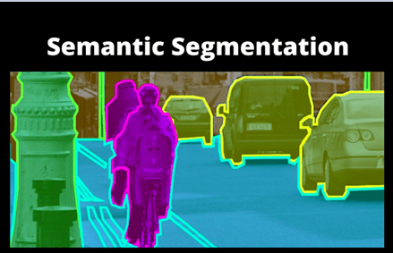

Semantik segmentatsiya - bu tasvirning har bir pikselini tegishli yorliq bilan tasniflash. Bu butun tasvir bo'yicha tasnifni amalga oshiradigan tasvir tasnifidan farq qiladi. Misol uchun, yuqoridagi rasmda uchta mashina uchun bitta yorliq, velosipedda ketayotgan ikki kishi uchun boshqa yorliq va ustun uchun uchinchi yorliq bo'ladi.

Chiqish tasviridagi barcha piksellar vazifani ifodalash uchun kirish tasvirida mavjud bo'lgan ob'ektlarga asoslangan turli teglarga mos keladi.

### Semantik segmentatsiya algoritmlari

Semantik segmentatsiya vazifasi uchun yillar davomida bir nechta algoritmlar ishlab chiqilgan. Biz muhokama qiladigan ba'zilari to'liq konvolyutsion tarmoq (FCN), Unet va DeepLab.

**To'liq konvolyutsion tarmoq (FCN)** : Bu yondashuv oddiy kodlovchi-dekoder arxitekturasiga amal qiladi. Mavjud tasvirni tasniflash tarmoqlari kodlovchi sifatida xizmat qilishi va tasvirni qayta qurishi mumkin, transpozitsiyali konvolyutsiyalardan iborat dekoder moduli biriktirilishi mumkin. Ushbu yondashuvning salbiy tomoni shundaki, u xususiyatlarning nozik tafsilotlarini o'rgana olmaydi, shuning uchun qo'pol chiqish segmentatsiyasi xaritasini yaratadi.

**Unet** : Bu semantik segmentatsiya uchun eng keng tarqalgan tarmoq. Oldingi usulda model nozik tafsilotlarni o'rgana olmaganligi sababli, [U-Net](https://www.projectpro.io/project-use-case/medical-image-segmentation) oraliq xususiyat xaritalarini olish uchun kodlovchi va dekoder o'rtasida bir nechta o'tish ulanishlarini qo'shadi. Bu yo'qolgan nozik tafsilotlarni tiklashga yordam beradi. Arxitektura kodlovchi, dekoder va o'tkazib yuboruvchi ulanishlar tomonidan hosil qilingan U-tuzilmasi tufayli "Unet" deb nomlanadi.

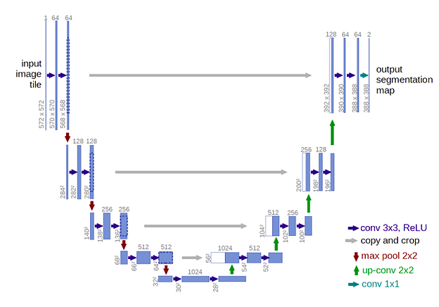

[Manba: Arxiv]

**DeepLab** : Oldin muhokama qilingan usullar hisoblash jihatidan qimmat va mukammal qabul qilinadigan chegaralarni yarata olmaydi. DeepLab bu muammolarni yangicha yondashuv bilan hal qiladi. U Atrous Convolutions, Atrous Spatial Pyramid Pooling (ASPP) va Shartli Tasodifiy Maydonlar (CRF) bilan uchta asosiy yaxshilanishni taqdim etadi. Kengaygan konvolyutsiyalar deb ham ataladigan atroz konvolyutsiyalar bir xil miqdordagi parametrlarni saqlab, ko'proq xususiyatlar kontekstini olishga yordam beradi. ASPP ko'p miqyosli ma'lumotni faqat bitta rasmdan oladi, avvalgi usuldan farqli o'laroq, turli xil ruxsatdagi bir nechta tasvirlarni talab qiladi. CRF-lar yordamida segmentlangan tasvirning chegaralarini yanada nozik va aniqroq qilish mumkin edi.

### Semantik tasvir segmentatsiyasini qo'llash

Haqiqiy hayot stsenariylarida semantik segmentatsiyadan foydalanish holatlari juda ko'p. U avtoulov sanoatida o'zini o'zi boshqaradigan avtomobillar uchun, to'qimachilik sanoatida virtual sinab ko'rish funksiyalari uchun, Google telefonidagi portret rejimi, virtual bo'yanish uchun kosmetika sanoati va boshqalarda qo'llaniladi.

Yuqorida muhokama qilingan mavzularga qo'shimcha ravishda, Computer Visionning turli muammolari haqida chuqurroq ma'lumotga ega bo'lish uchun quyidagi mavzularni ham o'rganishingiz kerak -

* Generativ raqib tarmoqlari (GAN)
* Tasvirdan tasvirga tarjima
* Tasvirning super aniqligi
* Inson pozasini baholash va inson faoliyatini aniqlash

Computer Vision bo'yicha ushbu qo'llanma Computer Vision muhandisi bo'lishni xohlovchilar uchun qo'llanma bo'lib xizmat qiladi. Bundan tashqari, ushbu muammolarni to'liq tushunish uchun loyihalarni amalga oshirishni boshlash har doim eng yaxshi g'oyadir. Computer Vision loyihalari bo'yicha ajoyib g'oyalarni olish [uchun yangi boshlanuvchilar uchun 15 ta Computer Vision loyihasi g'oyalari](https://www.projectpro.io/article/computer-vision-projects/437) haqidagi quyidagi blog postiga qarang. [Bundan tashqari, ProjectPro](https://www.projectpro.io/projects) tomonidan taqdim etilgan ajoyib yakuniy [echilgan loyihalar](https://www.projectpro.io/projects/data-science-projects/deep-learning-projects) Computer Vision muhandisi bo'lish yo'lida bilimingizni oshirishning ajoyib usuli hisoblanadi.